Uchwała Nr XIV/96/04

Rady Powiatu w Olecku

z dnia 29 stycznia 2004

w sprawie zmian w Statucie Domu Pomocy Społecznej w Kowalach Oleckich.

Na podstawie art. 4 ust. 1 pkt 3, art. 12 pkt 11, art. 40 ust. 2 pkt 1 ustawy z dnia 5 czerwca 1998r. o samorządzie powiatowym ( Dz. U. z 2001r. Nr 142, poz. 1592), art. 2a ust. 1 pkt 12, art. 10a pkt 1, art. 19 pkt 1 i art. 20 ustawy z dnia 29 listopada 1990r. o pomocy społecznej ( Dz. U. z 1998r. Nr 64. poz. 414 z póź. zm.) Rada Powiatu uchwala co następuje:

§ 1

W Statucie Domu Pomocy Społecznej w Kowalach Oleckich stanowiącym załącznik do Uchwały Nr XVI/87/99 Rady Powiatu Olecko – Gołdapskiego w Olecku z dnia 30 listopada 1999r. w sprawie nadania Statutu Domowi Pomocy Społecznej w Kowalach Oleckich wprowadza się następujące zmiany:
- § 1 otrzymuje brzmienie:
„ 1. Dom nosi nazwę Dom Pomocy Społecznej „ Zacisze ” w Kowalach Oleckich.
2. Siedzibą Domu Pomocy Społecznej „ Zacisze ” zwanego dalej Domem są Kowale Oleckie, ul. Witosa 8.”
3. Dom jest jednostką organizacyjną Powiatu Oleckiego o zasięgu ponadlokalnym”.
- § 2 ust. 2 otrzymuje brzmienie:
„2. Rozporządzenia Ministra Pracy i Polityki Społecznej z dnia 15 września 2000r. w sprawie domów pomocy społecznej (Dz. U. Nr 82, poz. 929)”.
- w § 5
a) ust. 1 lit. b) otrzymuje brzmienie:
„b) całodzienne wyżywienie ”,
b) ust.2 lit. d) otrzymuje brzmienie:
„d) środki czystości, przybory toaletowe i inne przedmioty niezbędne do higieny osobistej oraz pomoc w jej utrzymaniu”.
c) w ust. 2 dodaje się lit. d i e w brzmieniu:
„d) pomoc w dotarciu do lekarza ”,
„e) rzetelne wykonanie usług opiekuńczych, szczególnie w przypadku osób ze znacznym ograniczeniem do samodzielnego poruszania się i samoobsługi.”
- § 6 otrzymuje brzmienie:
„Dom umożliwia mieszkańcom korzystanie z przysługujących na podstawie odrębnych przepisów świadczeń zdrowotnych oraz pokrywa opłaty ryczałtowe i częściową odpłatność do wysokości limitu ceny przewidzianej w przepisach o powszechnym ubezpieczeniu zdrowotnym.”.
- § 7 ust. 1 otrzymuje brzmienie:

„ 1. Dom umożliwia mieszkańcom bezpieczne przechowywanie środków pieniężnych na koncie depozytowym”.
- § 10 ust. 1 otrzymuje brzmienie:
„ 1. Stosunek pracy z Dyrektorem nawiązuje Zarząd Powiatu w Olecku”.
- w § 13
a) ust.1 otrzymuje brzmienie:
„ 1. Na tablicach, wywieszkach, pieczęciach oraz w korespondencji Dom Pomocy Społecznej używa nazwy: Dom Pomocy Społecznej „Zacisze” w Kowalach Oleckich”.
b) ust. 2 otrzymuje brzmienie:
„ 2. Dom posiada znak w brzmieniu określonym w załączniku do Statutu.”
c) ust. 4 otrzymuje brzmienie:
„ 4. Dom jest jednostką budżetową Powiatu Oleckiego. Zasady prowadzenia przez Dom gospodarki finansowej i materiałowej określają odrębne przepisy”.

§ 2

Wykonanie Uchwały powierza się Zarządowi Powiatu.

§ 3

Uchwała wchodzi w życie po upływie 14 dni od ogłoszenia w Dzienniku Urzędowym Województwa Warmińsko - Mazurskiego.

Przewodniczący Rady Powiatu
Wacław Sapieha
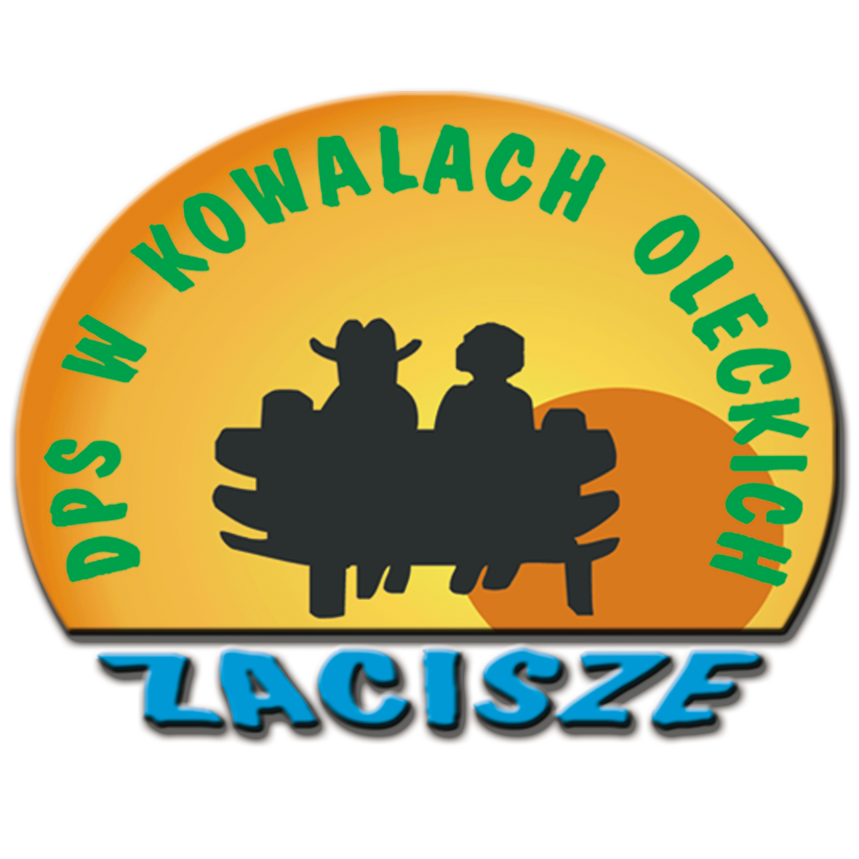
Załącznik do Statutu Domu Pomocy Społecznej „Zacisze” w Kowalach Oleckich – zatwierdzony uchwałą Nr XIV/96/04 Rady Powiatu w Olecku z dnia 29 stycznia 2004 roku w sprawie zmian w Statucie Domu Pomocy Społecznej w Kowalach Oleckich

